**教育一个孩子，带动一个家庭，影响一个社区**

**发布时间：**2011-05-22  **发布人：**韩海英  **点击次数：**64次

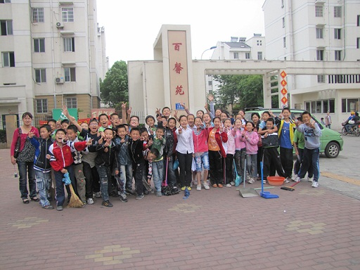

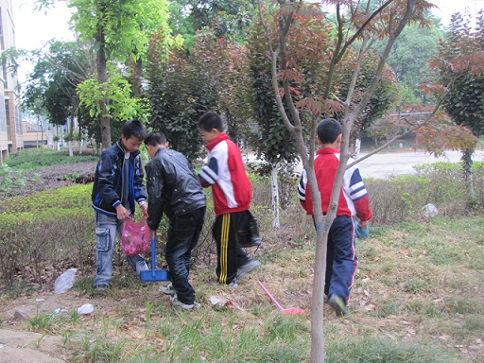

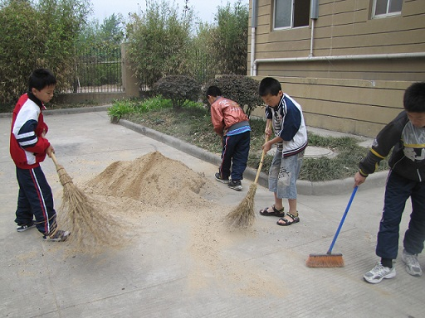

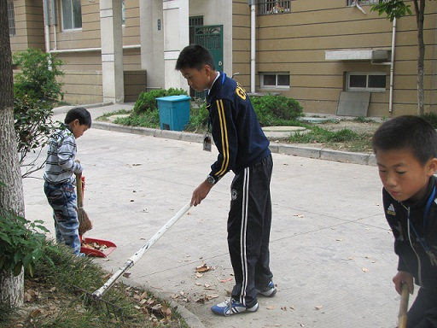

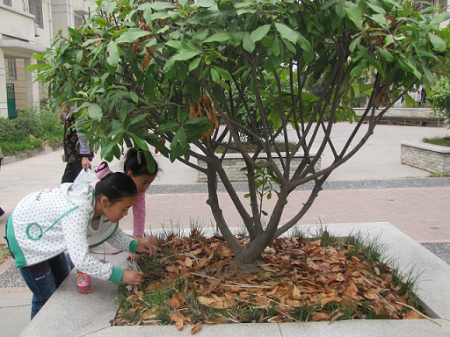

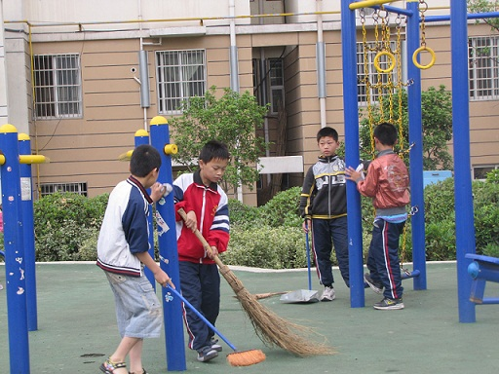

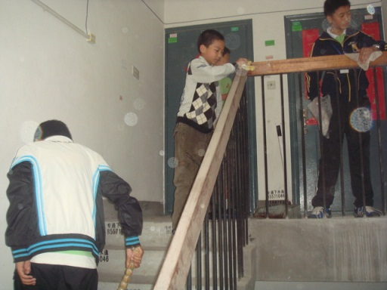

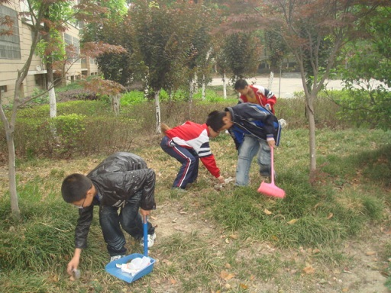

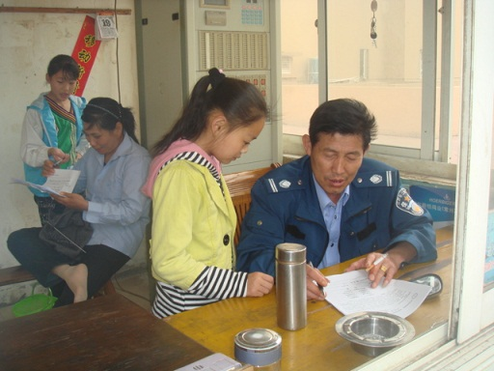

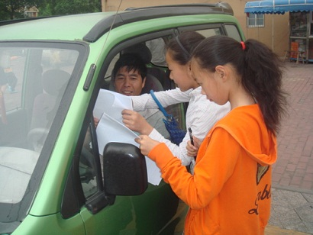

教育一个孩子，带动一个家庭，影响一个社区

——记春江中心小学创建文明城市“五个一”系列活动

常州市新北区春江中心小学 韩海英

文明城市人人建，人人自觉作贡献。春小各个班级开展了“一堂班会，唱响文明之歌”、一次行动，践行文明之规**——**“我给家长上一堂文明课”的系列活动。5月21日，尽管天阴沉沉的，但春小全体五年级学生的血却格外沸腾，他们又来到春江镇百馨苑社区，开展“一个承诺，养成文明之习”、“一次实践，传递文明之风”的社会实践活动。

队员们带来了扫帚、簸箕，有的还准备了脸盆、抹布，自由组合小队，开始用自己的行动来为文明城市的创建添砖加瓦。瞧，发放承诺书的队员有礼有节，获得了行人的一致好评，在宣传“八不一做到”的文明出行规范时，许多社区居民郑重地签上了自己的名字；打扫的同学也不马虎，大道卫生、垃圾箱旁、楼梯及扶手的卫生，不时地听到小区内的居民在夸赞：“现在的孩子真是懂事，以前在家什么也不做，现在也会自己扫地了！”“孩子来帮我们打扫卫生，我们以后还真的不能随便乱扔乱放了！”更有一位六、七岁的小男孩，也心甘情愿地加入了我们的队伍，真正体现了创建文明城市，有你，有我，也有他！

活动，丰富了孩子的业余生活，积淀了孩子的感受和体会，当孩子用明亮的眼睛发现身边的“文明人、文明事……”时，当他们用稚嫩的小手书写“我与文明同行”的征文时，每个人都在用自己的行动，从身边的小事做起，为“文明城市的创建”增光添彩！